Archivní číslo vzorku | 7582
Odběrové číslo vzorku | 1
Pořadové číslo karty vzorku v databázi | 703
Místo
Objekt | Pergamenová listina z roku 1567 a 1578, res. Slovik Vávrová
Místo odběru popis | Vzorek Archiv. číslo Popis  Vz. č. 1 7582 pergamenová listina z roku 1567  Vz. č. 2 7583 pergamenová listina z roku 1578
Místo odběru foto
Typ díla
Typ podložky (v případě vzorků povrchových úprav / barevných vrstev)
Datace objektu | 1567
Zpracovatel analýzy | Hurtová Alena
Datum zpracování zprávy k analýze | 17. 7. 2014
Číslo příslušné zprávy v databázi zpráv | 2014_23

Výsledky analýzy
Výsledky chemicko-technologického průzkumu:

Stanovení stupně koherence vláken
Vzorek č. 1 (7582)
Bílé dopadající světlo
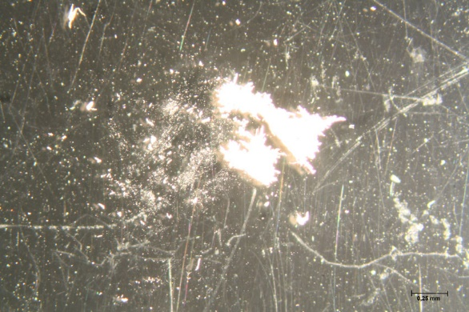  Za sucha | 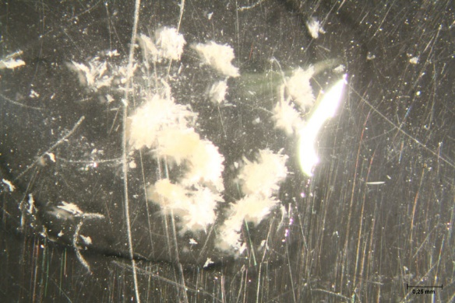  Za mokra

Závěr
Stupeň koherence vláken vzorku č. 1 a 2 (7582, 7583) odpovídá stupni 3 dle české stupnice a stupni 4-5 podle stupnici R. Larsena. Dle vyhodnocení jsou vzorky pergamenu ve špatném stavu.

Fotodokumentace analýzy

